

**МИНИСТЕРСТВО ОБРАЗОВАНИЯ И НАУКИ РЕСПУБЛИКИ ДАГЕСТАН**

**МКОУ «ХАЛИМБЕКАУЛЬСКАЯ СОШ**

**ИМЕНИ ГЕРОЯ РОССИИ АСКЕРОВА А.М.»**

Россия, РД, 368215, с. Халимбекаул, ул. Школьная 2, т.: 8-928-803-98-55, **E-mail**: school_2000@bk.ru

**С П Р А В К А**

**по реализации ЦП «Развития национальных отношений в РД.»**

**в МКОУ «Халимбекаульская СОШ им. Героя России Аскерова А.М.»**

**на IV квартал 2018-2019 учебного года.**

В целях реализации данной программы в школе разработан план мероприятий на весь учебный год:

|  |  |  |  |  |  |  |  |
| --- | --- | --- | --- | --- | --- | --- | --- |
| **№** | **Мероприятие** | **Класс** | **Сроки** | **К-во уч-ся** | **Ответственные** | **Приглаш.** | **Ожидаемый результат** |
| 1 | «Учителю с любовью» общешкольное мероприятие. | 11 кл. | 05.10.18г. | 96 | Сапиева И.А. |  | Уважение к профессии учителя и благодарность за их нелегкий труд |
| 2 | Посещение краеведческого музея в Н.Казанище. | 8 «А» | 06.12.18г. | 16 | Кл/рук. |  | Знакомство с жизнью и бытом своих предков, желание посетить музей еще раз. |
| 3 | Акция: «**Чистый берег».** | 9«А» 9 «Б»  9 «В» | 04.12.18г. | 61 | Кл/рук |  | Активность уч-ся в социальных акциях, привлечение внимания к экологическим проблемам. |
| 4 | Выставка детского творчества: **«Осеняя пора».** | 1-4 | 29/10.18г. | 98 | Абукова И. |  | Развитие творчества детей. |
| 5 | **«День единства народов России»**  *линейка ко дню единства *Кл/часы: «**Толерантность – путь к миру»** | 4-11  5-11 | 30/10.18г. |  | Кл/рук |  | Любовь к Родине, гордость за свою страну. |
| 6 | Посещение музея **«Боевой** **славы»** в г. Буйнакске. | 9 «А»  4 «А» | 11.10.18г.  29.10.18г. | 21 | Кл/рук |  | Чувство патриотизма, гордость за свой героический народ |
| 7 | **«Цирк, цирк, цирк».** | 1-6 | 22/11.18г. | 173 | Кл/рук |  | Расширение знаний о цирке, о цирковых профессиях, о животных, поддающихся дрессировке. |
| 8 | **«С днем матери»** общешкольное мероприятие. | 9 «Б» | 25/11.18г. | 83 | Килясханова У.Г. | Мамы | Воспитание любви к матери. Уважительное отношение к девушке, женщине. |
| 9 | Внеклассное мероприятие: **«Книга мой лучший друг»** | 1 «Б» | 04/07.18г. |  | Кл/рук |  | Любовь к чтению, бережное отношение к книге. |
| 10 | Читательская конференция **В. Медведева «Баранкин, будь человеком!».** | 6 «Б» | 05/12.18г. | 19 | Кл.рук. зав.библ. |  | Познание человеческих ценностей. |
| 11 | Кл/час: **«Поговорим о вежливости».** | 5 «А» | 18/12.18г. |  |  |  | Соблюдение правил приличия, формирование этических норм поведения. |
| 12 | Новогодние утренники: **«С новым годом!»** | 1-11 | 28/29/12.18г. |  | Вожатые, Кл/рук |  | Праздничное настроение у детей и положительно-эмоциональный подъем. |

**05/10.2018 года** классным руководителем 11-го класса было организовано и проведено поздравление в адрес всего преподавательского состава. Была подготовлена праздничная программа, где учащиеся показали свои творческие способности.

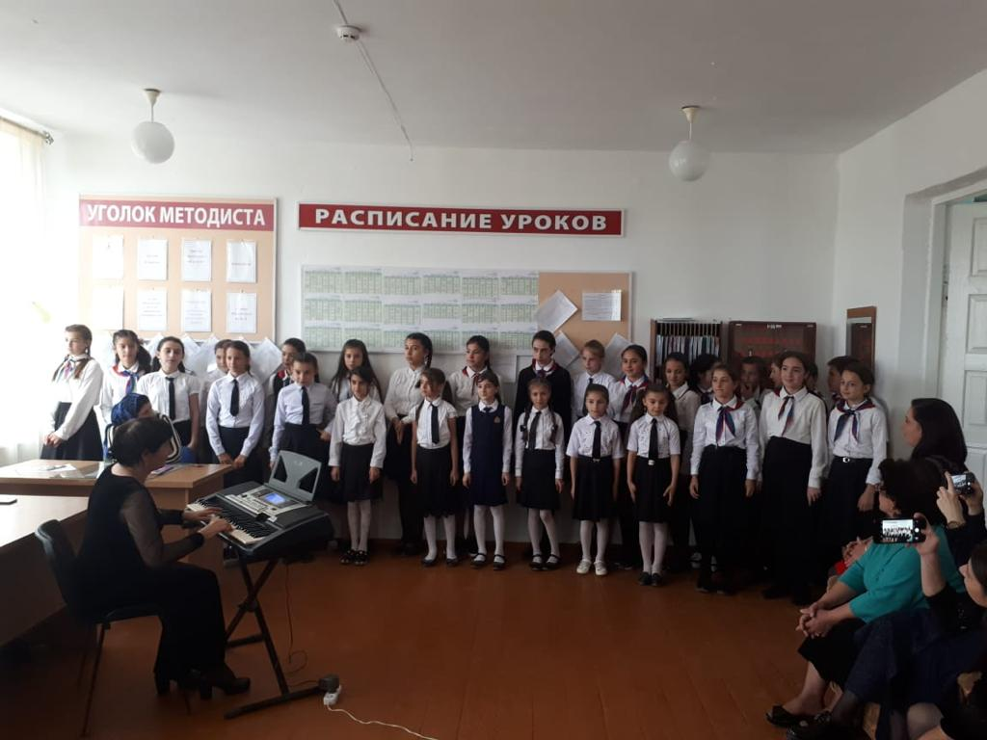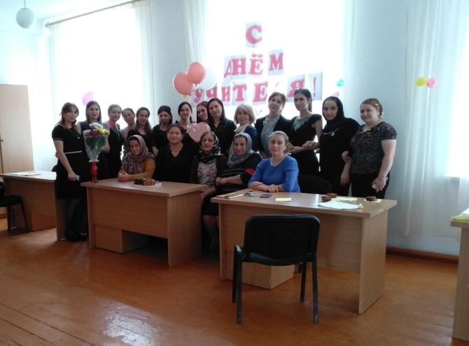

**День учителя**

**06/12.2018 года** классный руководитель 8 «А» класса Телеева П.Д. организовала поездку-экскурсию в краеведческий музей в Н-Казанище, которым руководит Али Султангереевич. Поездка получилась интересной и познавательной, учащиеся увидели бытовые и исторические ценности наших старших поколений.

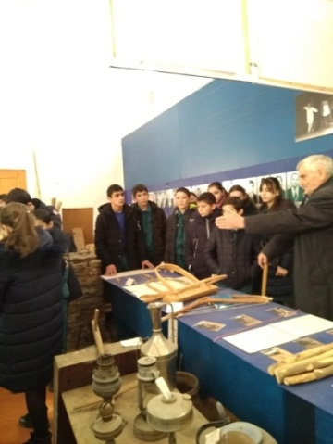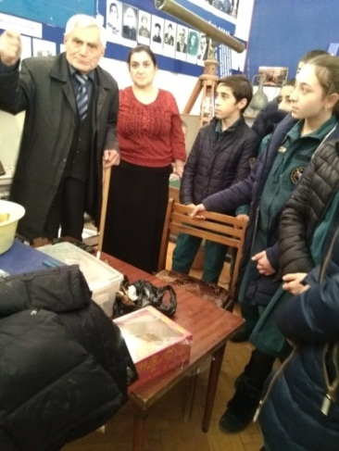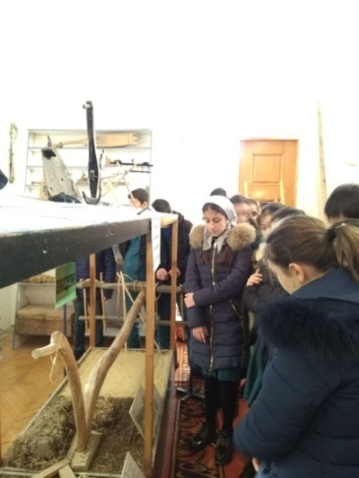

**Уч-ся 8 «А» класса с классным руководителем Телеевой П.Д. в этнографическом музее в**

**Н-Казанище.**

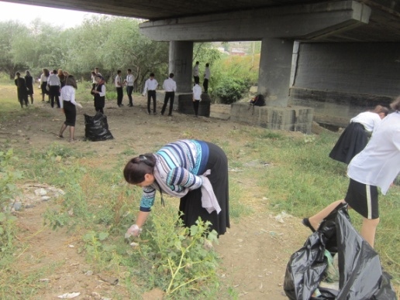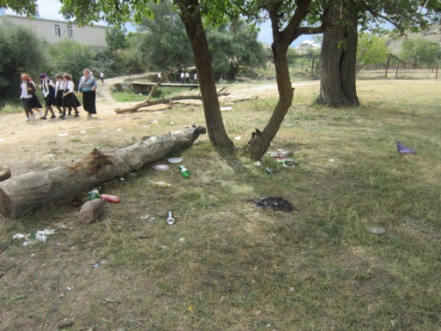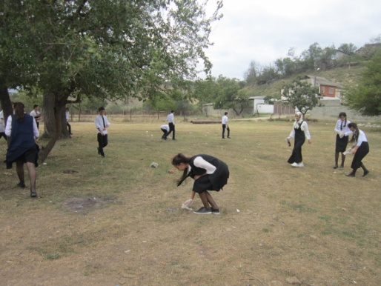**04/12.2018 года** классными руководителями 9 «А», 9 «Б», 9 «В» классов Таштемировой Н.А. Килясхановой У.Г. и Акаевой З.А. вместе с учащимися провели акцию «Чистый берег». Учащиеся и классные руководители очистили берег реки Темир-Хан-Шура не далеко от школы.

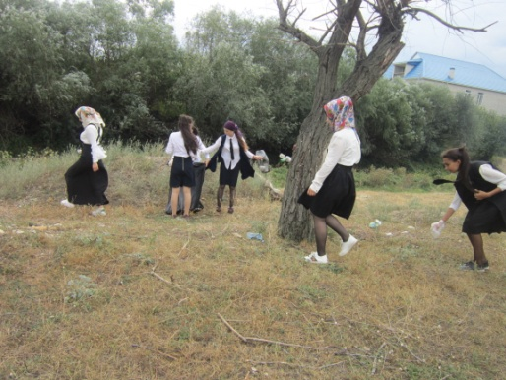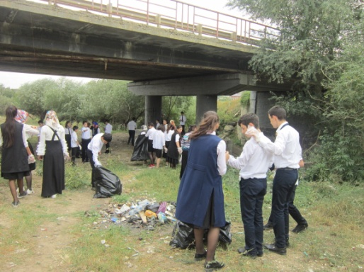

**Акция «Чистый берег»**

**29/10.2018 года** учителем технологии Абуковой И.А. с учащимися 1х-4х классов была проведена выставка лучших работ детского творчества на тему «Осенняя пора».

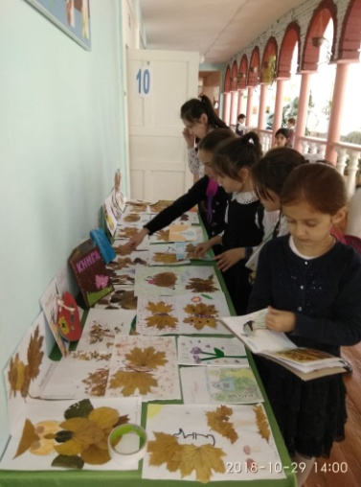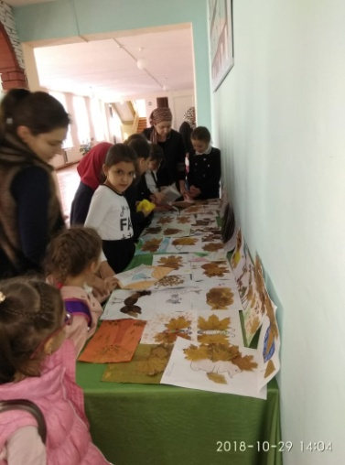

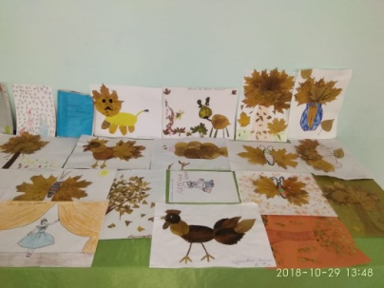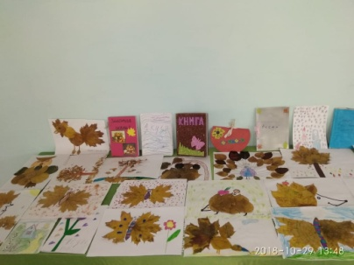

**Выставка «Осенняя пора»**

**30/10.2018 года** в школе состоялось общешкольная линейка, посвященная ко «Дню единства народов России» с учащимися 4х-11х классов. Ответственная зам по ВР Килясханова У.Г. Открыла линейку учитель истории Акаева З.А. Она рассказала учащимся о том, какую великую роль для развития России в последующем сыграли события 1612года. Вспомнили и о тех, кто в трудное для страны время проявил свою беззаветную любовь к Родине, величайшую доблесть и героизм.

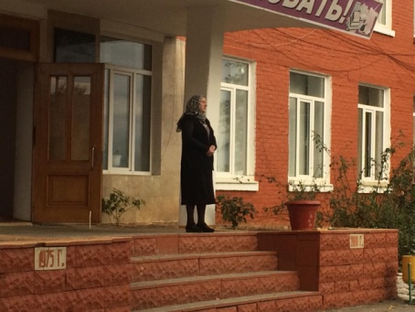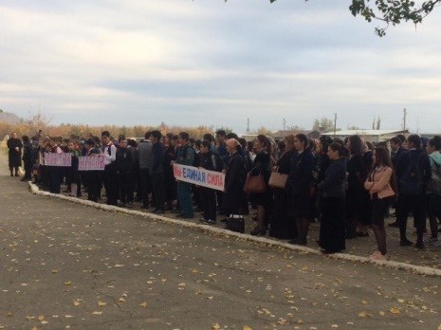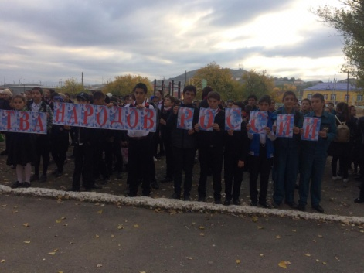

**Общешкольная линейка ко «Дню единства народов России»**

**30/10.2018 года** с 5го по 11ый классы был проведен единый урок ко дню единства народов России на тему: **«Толерантность путь к миру».** Многие классные руководители во время проведения классного часа использовали ИКТ, просматривали видеоролики.

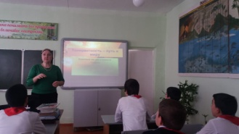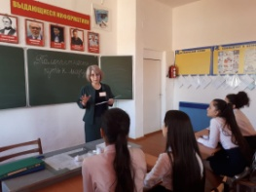 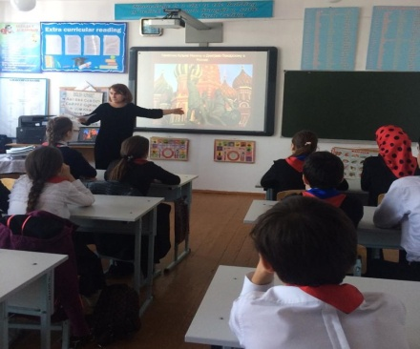

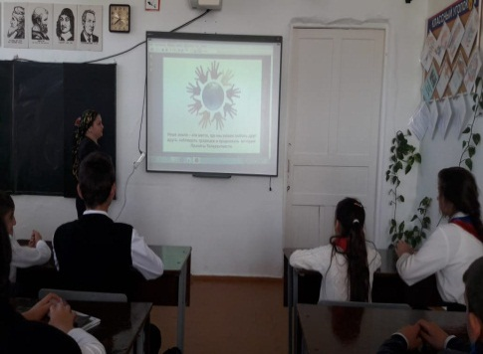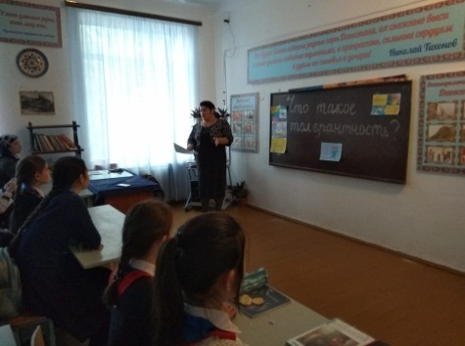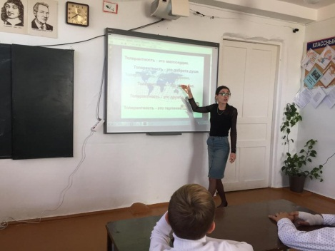**9 «Б» кл/рук.Килясханова У.Г. 7 «В» кл/рукУмарова С.Ш. 7 «Б» кл/рук.Меджидова З.А.**

**6 «в» кл/рук.Бучаева М.Х. 8 «в» кл/рукАбдусаламова П.Х. 6 «а»кл/рук Залибекова А.С.**

**11/10.2018 года** классным руководителем 9 «А» класса Таштемировой Н.У. была организована экскурсия в музей **«Боевой славы».** Директор музея Абдулла Абасович рассказал ребятам о героях Великой Отечественной войны.

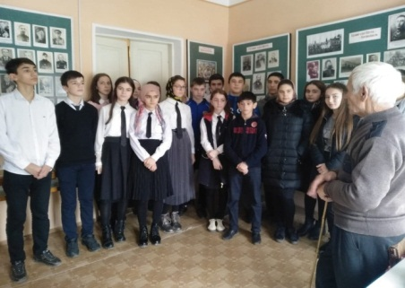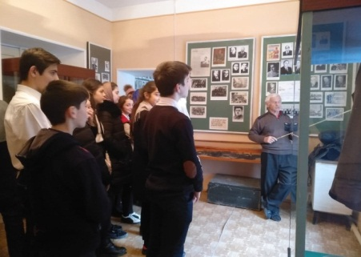

**9 «В» класс в музее Боевой славы в г. Буйнакс**ке.

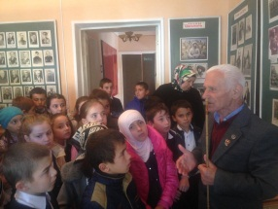**29/10.2018 года** классным руководителем 4 «А» класса Акаевой З.М. была организована экскурсия в музей **«Боевой славы»** в г. Буйнакске.

**Уч-ся 4 «А» класса в музее.**

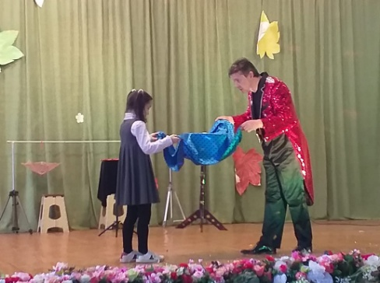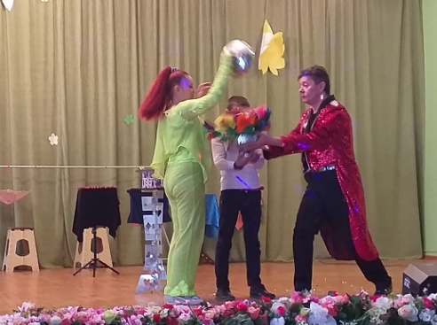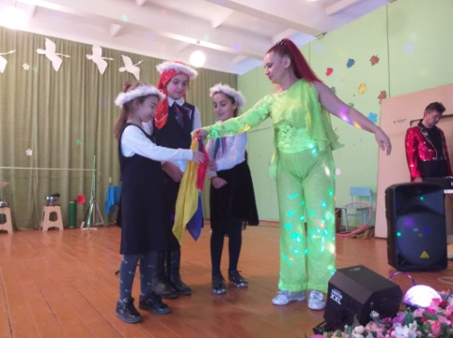**22/11.2018 года** в актовом зале школы с учащимися 1х-6х классов состоялась встреча с цирковой программой. Дети увидели питона, красивый номер с голубями, фокусы, отдельные цирковые номера, в которых принимали и сами учащиеся. Дети остались очень довольны.

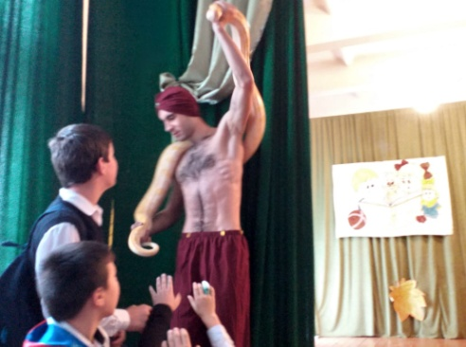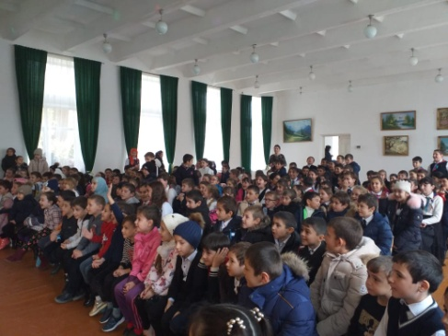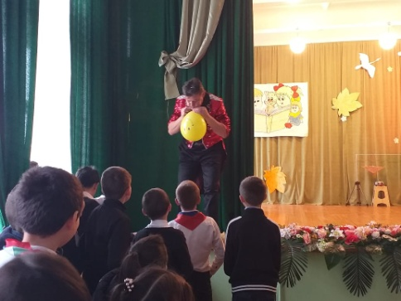

**«Цирк, цирк, цирк!»**

**29.11.2018 года** в актовом зале школы заместителем директора по ВР Килясхановой У.Г. вместе с учащимися 1 «А», 1 «В», 4 «А», 5 «А» 7 «Б» 10-го и 11-го классов было проведено общешкольное мероприятие, посвященное ко дню матери: **«Целую женские руки»**.

Дети произнесли очень красивые, добрые, ласковые слова в адрес мам. Абдурахманова Дженнет и Исмаилова Зульфия прекрасно спели песню о маме, учащиеся 7 «Б» класса вместе с классным руководителем Меджидовой З.И. показали сценку «Как я помогаю маме». По окончании своих выступлений дети преподнесли мамам шарики и цветы. На мероприятие были приглашены мамы 1-х – 11-х классов.

**[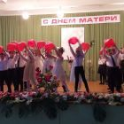](http://khalimb.dagestanschool.ru/upload/dagsckhalimb_new/images/big/da/e2/dae2cbac4256a6d7c0617e9253a5ef43.jpg)[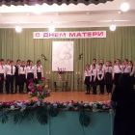](http://khalimb.dagestanschool.ru/upload/dagsckhalimb_new/images/big/1c/6d/1c6d71b4fd858312360c7baa22adbf1a.jpg)[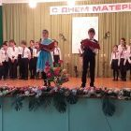](http://khalimb.dagestanschool.ru/upload/dagsckhalimb_new/images/big/c9/f7/c9f75f1e10e37a6bf2b7dbefb1081e15.jpg)**

**[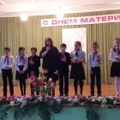](http://khalimb.dagestanschool.ru/upload/dagsckhalimb_new/images/big/cc/3b/cc3b2db0efe123912fbd0f2075784502.jpg)[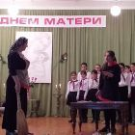](http://khalimb.dagestanschool.ru/upload/dagsckhalimb_new/images/big/d9/cb/d9cb19bdfaaa387594c2f24b6dcd0073.jpg)**

**С праздником МАМЫ!!!**

**04/12.2018 года** в 1 «Б» классе классным руководителем Акаевой П.И. в библиотеке школы было проведено внеклассное мероприятие **«Читаем вместе, читаем вслух».** Учащиеся первого класса ознакомились с детскими книжками, и в этом им помогла зав. библиотекой Белетова З.В.

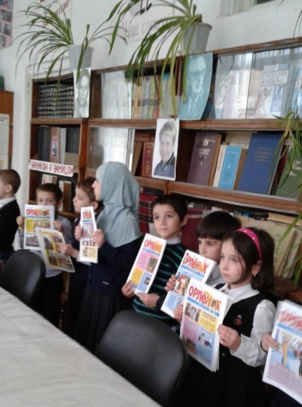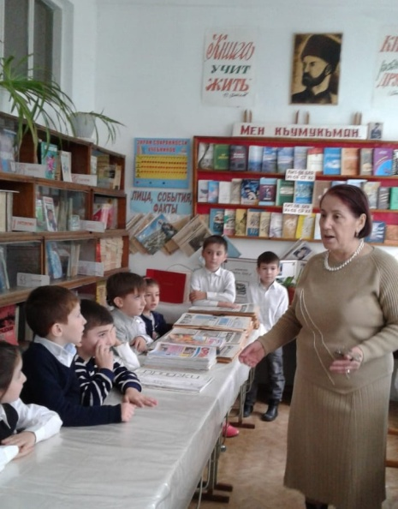

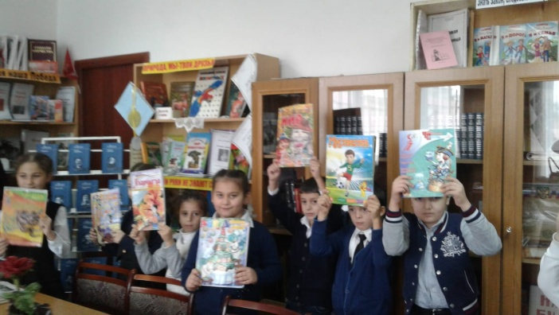

**«Читаем вместе, читаем вслух» зав. библиотекой Белетова З.В.**

**18 декабря 2018 года** в 5 «А» классе классным руководителем Далгатовой Э.А. и заведующей библиотекой Белетовой З.В. было проведено традиционное внеклассное мероприятие по этике поведения на тему: **«Поговорим о вежливости».** Классный час прошел под девизом: **«Ничто не дается нам так дешево и не стоит так дорого, как вежливость»** (М.Сервантес).

Зурият Вагидовна познакомила детей с происхождением слов **«этикет», «вежливость»**,  привела примеры из русских народных сказок **«Морозко», «Лиса и волк»** и другие, подобрала выставку книг о вежливости: **«Новые правила поведения для воспитанных детей»** Г.П.Шалаевой, **«Как себя вести»** И.Аасамаа, **«Волшебное слово»** В.Осеевой и другие.

Учащиеся заранее выучили стихи С.Я.Маршака **«Очень вежливый индюк»** и **«Еже ли вы** **вежливы»**, просмотрели красочные слайды о правилах поведения за столом, на улице, в транспорте, приводили в пример различные ситуации. Урок прошел интересно и с пользой для детей.

[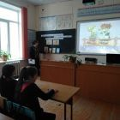](http://khalimb.dagestanschool.ru/upload/dagsckhalimb_new/images/big/2c/d3/2cd33d972811bb9f6c326c2ba5756151.jpg)[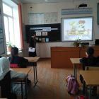](http://khalimb.dagestanschool.ru/upload/dagsckhalimb_new/images/big/9d/ee/9dee0b2ed2ee4d609781b900832ea351.jpg)[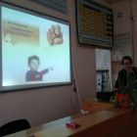](http://khalimb.dagestanschool.ru/upload/dagsckhalimb_new/images/big/92/41/92410b3375c8cf2920a7c348cba39196.jpg)

[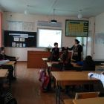](http://khalimb.dagestanschool.ru/upload/dagsckhalimb_new/images/big/b4/c4/b4c4524f615ee5627d4cac7ae62594d2.jpg)[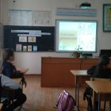](http://khalimb.dagestanschool.ru/upload/dagsckhalimb_new/images/big/40/24/4024a26bf15509de4b4e8958ed53479c.jpg)

**«Поговорим о вежливости» кл.рук. Далгатова Э.А. и зав.библ. Белетова З.В.**

**05/12.2018 года** в 6 «Б» классе классным руководителем Меджидовой А.А. и зав. библиотекой Белетовой З.В. была проведена читательская конференция по книге В. Медведева **«Баранкин, будь** **человеком!».** Шестиклассники месяцем ранее прочитали произведение, а затем прошло его обсуждение, дети отвечали на вопросы Зурият Вагиловны и сделали вывод, что лучше всего быть человеком, а не букашкой или воробьем.

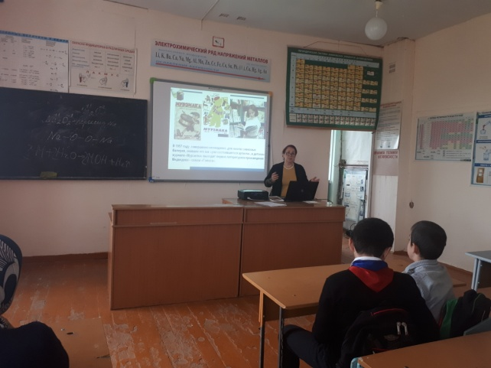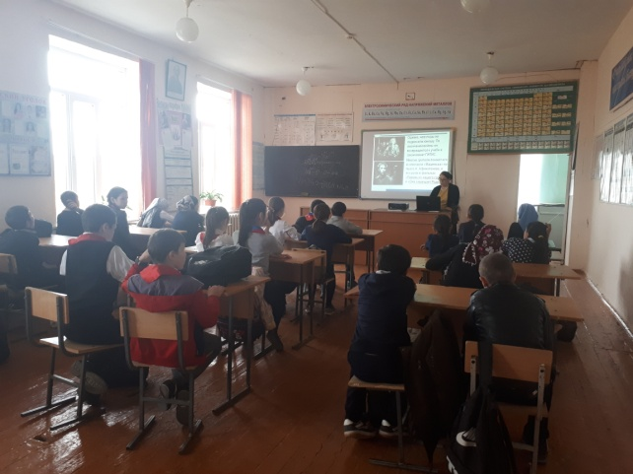

**Читательская конференция по книге В. Медведева «Баранкин, будь человеком!»**

**28-29 декабря 2018г.** состояться новогодние утренники для учащихся с 1-го по 11-ые классы. 28 декабря 2018г. – **«Новогодний переполох»** для учащихся 1-го по 6-ой класса с участием артистов кумыкского театра. 29.12.18г. бал маскарад для учащихся 7-ых – 11-ых классов. Ответственные за новогодние мероприятия вожатые Казимагомедова Н.Т. и Джамалутдинова З.Д.

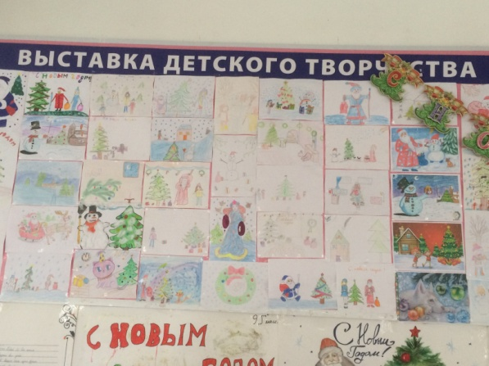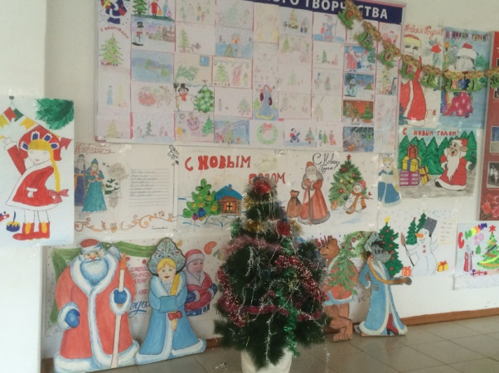

**Выставка детского творчества. С новым годом!!!**

**Директор школы ___________________ /Ибрагимова Ш.Ш./**

**Зам. директора по ВР ___________________ /Килясханова У.Г./**